- 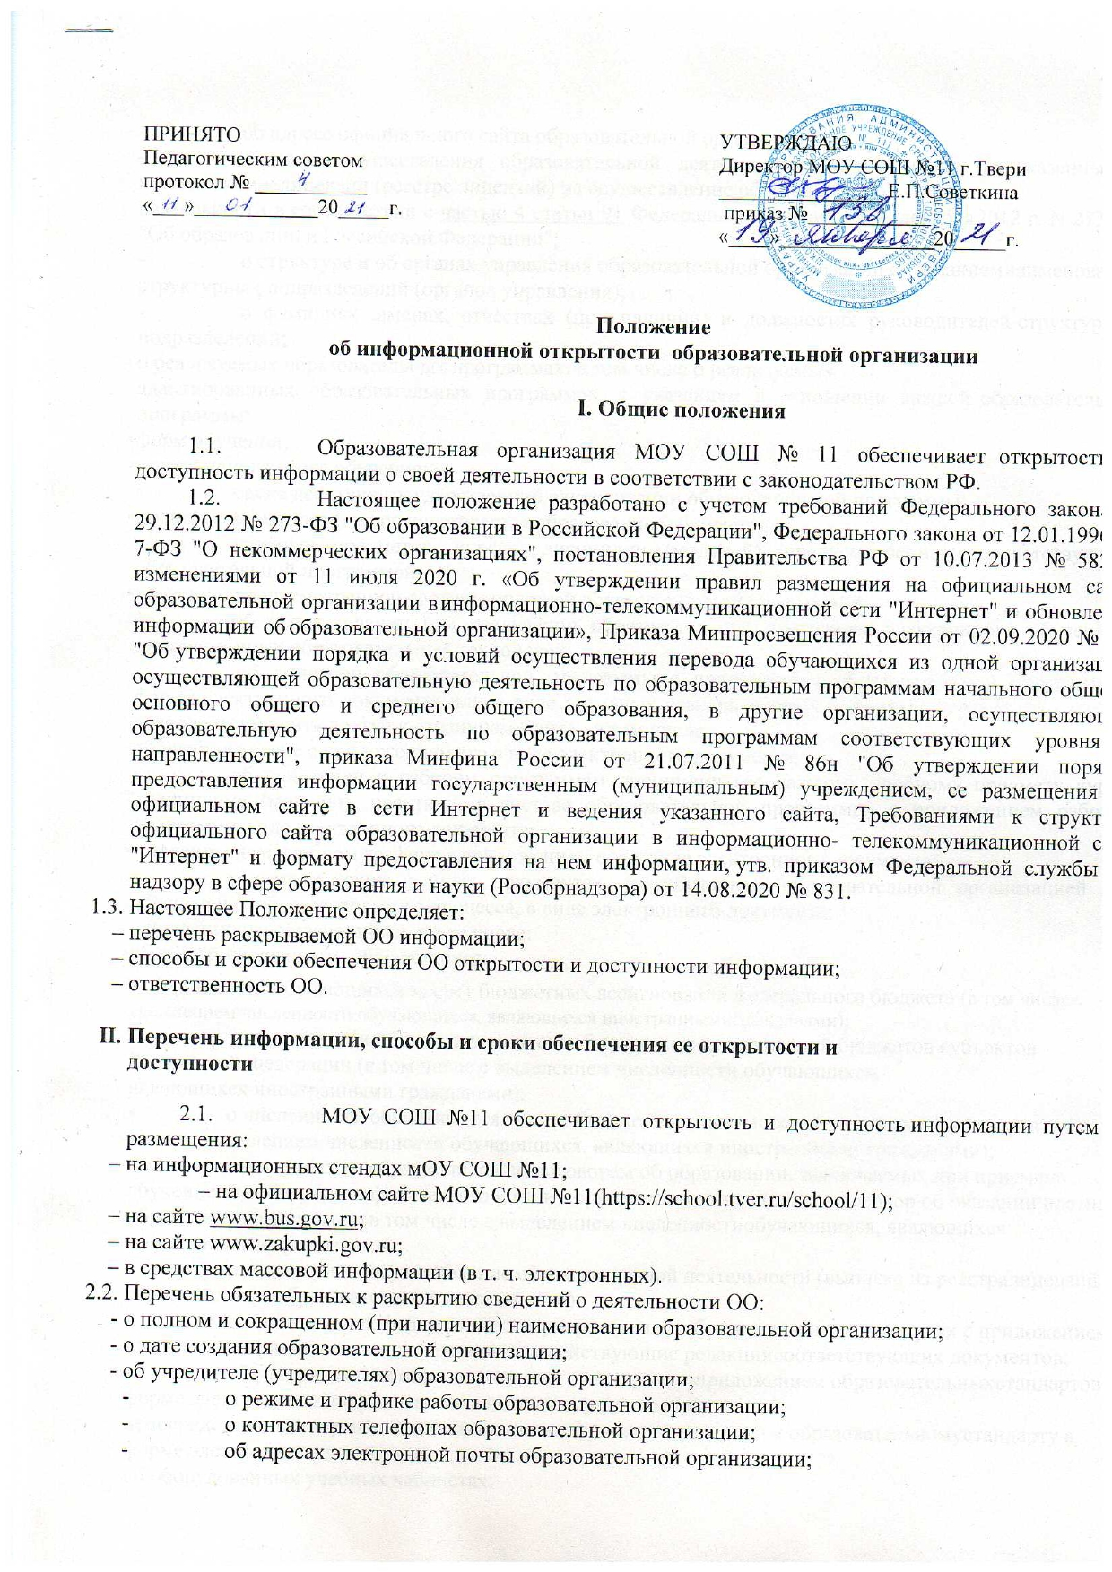

- об адресе официального сайта образовательной организации;
- о месте осуществления образовательной деятельности, в том числе не указанных в приложении к лицензии (реестре лицензий) на осуществление образовательной
деятельности в соответствии с частью 4 статьи 91 Федерального закона от 29 декабря 2012 г. N 273-ФЗ "Об образовании в Российской Федерации";
- о структуре и об органах управления образовательной организации с указанием наименований структурных подразделений (органов управления);
- о фамилиях, именах, отчествах (при наличии) и должностях руководителей структурных подразделений;
- о реализуемых образовательных программах, в том числе о реализуемых
адаптированных образовательных программах, с указанием в отношении каждой образовательной программы:
- форм обучения;
- нормативного срока обучения;
- срока действия государственной аккредитации образовательной программы;
- языка(х), на котором(ых) осуществляется образование (обучение);
- учебных предметов, курсов, дисциплин (модулей), предусмотренных соответствующей образовательной программой;
- практики, предусмотренной соответствующей образовательной программой;
- об использовании при реализации образовательной программы электронного обучения и дистанционных образовательных технологий;
- об описании образовательной программы с приложением образовательной программы в форме электронного документа или в виде активных ссылок, непосредственный переход по которым позволяет получить доступ к страницам Сайта, в том числе:
- об учебном плане с приложением его в виде электронного документа;
- об аннотации к рабочим программам дисциплин (по каждому учебному предмету, курсу, дисциплине (модулю), практики, в составе образовательной программы) с приложением рабочих программ в виде электронного документа;
- о календарном учебном графике с приложением его в виде электронного документа;
- о методических и иных документах, разработанных образовательной организацией для обеспечения образовательного процесса, в виде электронного документа;
- о численности обучающихся, в том числе:
- об общей численности обучающихся;
- о численности обучающихся за счет бюджетных ассигнований федерального бюджета (в том числе с выделением численности обучающихся, являющихся иностранными гражданами);
- о численности обучающихся за счет бюджетных ассигнований бюджетов субъектов Российской Федерации (в том числе с выделением численности обучающихся,
являющихся иностранными гражданами);
- о численности обучающихся за счет бюджетных ассигнований местных бюджетов (в том числе с выделением численности обучающихся, являющихся иностранными гражданами);
- о численности обучающихся по договорам об образовании, заключаемых при приеме на обучение за счет средств физического и (или) юридического лица (далее - договор об оказании платных образовательных услуг) (в том числе с выделением численности обучающихся, являющихся иностранными гражданами);
- о лицензии на осуществление образовательной деятельности (выписке из реестра лицензий на осуществление образовательной деятельности);
- о применяемых федеральных государственных образовательных стандартах с приложением их копий или размещением гиперссылки на действующие редакции соответствующих документов;
- об утвержденных образовательных стандартах с приложением образовательных стандартов в форме электронного документа или в виде активных ссылок,
непосредственный переход по которым позволяет получить доступ к образовательному стандарту в форме электронного документа;
- об оборудованных учебных кабинетах;
- об объектах для проведения практических занятий;
- о библиотеке;
- об объектах спорта;
- о средствах обучения и воспитания;
- об условиях питания обучающихся;
- об условиях охраны здоровья обучающихся;
- о доступе к информационным системам и информационно-телекоммуникационным сетям;
- об электронных образовательных ресурсах, к которым обеспечивается доступ обучающихся, в том числе: о собственных электронных образовательных и
информационных ресурсах (при наличии); о сторонних электронных образовательных и информационных ресурсах (при наличии);
- о мерах социальной поддержки (при наличии);
- о трудоустройстве выпускников, с указанием численности трудоустроенных выпускников от общей численности выпускников в прошедшем учебном году, для каждой реализуемой образовательной программы, по которой состоялся выпуск;
- о порядке оказания платных образовательных услуг, в том числе образец договора об оказании платных образовательных услуг;
- об утверждении стоимости обучения по каждой образовательной программе;
- об установлении размера платы, взимаемой с родителей (законных представителей) за содержание детей в образовательной организации, реализующей образовательные программы начального общего, основного общего или среднего общего образования, если в такой образовательной организации созданы условия для проживания обучающихся в интернате, либо за осуществление присмотра и ухода за детьми в группах продленного дня в образовательной организации, реализующей образовательные программы начального общего, основного общего или среднего общего образования;
- информацию об объеме образовательной деятельности, финансовое обеспечение которой осуществляется:
за счет бюджетных ассигнований федерального бюджета; за счет бюджетов субъектов Российской Федерации;
за счет местных бюджетов;
по договорам об оказании платных образовательных услуг;
- информацию о поступлении финансовых и материальных средств по итогам финансового года;
- информацию о расходовании финансовых и материальных средств по итогам финансового года;
- копию плана финансово-хозяйственной деятельности образовательной организации, утвержденного в установленном законодательством Российской Федерации порядке, или бюджетной сметы образовательной организации;
- информацию о количестве вакантных мест для приема (перевода) обучающихся по каждой реализуемой образовательной программе по имеющимся в образовательной организации бюджетным или иным ассигнованиям, в том числе:
- количество вакантных мест для приема (перевода) за счет бюджетных ассигнований федерального бюджета;
- количество вакантных мест для приема (перевода) за счет бюджетных ассигнований бюджетов субъекта Российской Федерации;
- количество вакантных мест для приема (перевода) за счет бюджетных ассигнований местных бюджетов;
- количество вакантных мест для приема (перевода) за счет средств физических и (или) юридических лиц;
- информацию о специальных условиях для обучения инвалидов и лиц с ограниченными возможностями здоровья, в том числе:
- о специально оборудованных учебных кабинетах;
- об объектах для проведения практических занятий, приспособленных для использования инвалидами и лицами с ограниченными возможностями здоровья;
- о библиотеке, приспособленных для использования инвалидами и лицами с ограниченными возможностями здоровья;
- об объектах спорта, приспособленных для использования инвалидами и лицами с ограниченными возможностями здоровья;
- о средствах обучения и воспитания, приспособленных для использования инвалидами и лицами с ограниченными возможностями здоровья;
- об обеспечении беспрепятственного доступа в здания образовательной организации;
- о специальных условиях питания;
- о специальных условиях охраны здоровья;
- о доступе к информационным системам и информационно-телекоммуникационным сетям, приспособленным для использования инвалидами и лицами с ограниченными возможностями здоровья;
- об электронных образовательных ресурсах, к которым обеспечивается доступ инвалидов и лиц с ограниченными возможностями здоровья;
- о наличии специальных технических средств обучения коллективного и индивидуального пользования;
- о наличии условий для беспрепятственного доступа в общежитие, интернат;
- о количестве жилых помещений в общежитии, интернате, приспособленных для использования инвалидами и лицами с ограниченными возможностями здоровья;
- о заключенных и планируемых к заключению договорах с иностранными и (или)
международными организациями по вопросам образования и науки (при наличии);
- о международной аккредитации образовательных программ (при наличии);
- информация о приёме в ОО, в т. ч.:
  - о количестве мест в первых классах для приема детей, проживающих на закрепленной территории, не позднее 10 календарных дней с момента издания распорядительного акта о закрепленной территории;
  - о наличии свободных мест для приема детей, не проживающих на закрепленной территории не позднее 1 июля;
- информация о размещении заказов на поставки товаров, выполнение работ, оказание услуг согласно Федеральному закону от 05.04.2013 № 44-ФЗ "О контрактной системе в сфере закупок товаров, работ, услуг для обеспечения государственных и муниципальных нужд", Федеральному закону от 18.07.2011 № 223-ФЗ "О закупках товаров, работ, услуг отдельными видами юридических лиц".
  - Обязательны к открытости и доступности копии следующих документов ОО:
- устав образовательной организации;
- свидетельство о государственной аккредитации (с приложениями) (при наличии);
- правила внутреннего распорядка обучающихся;
- правила внутреннего трудового распорядка;
- коллективный договор (при наличии);
- отчет о результатах самообследования;
- предписания органов, осуществляющих государственный контроль (надзор) в сфере образования, отчеты об исполнении таких предписаний (до подтверждения органом, осуществляющим государственный контроль (надзор) в сфере образования, исполнения предписания или признания его недействительным в установленном законом порядке) (при наличии);
- локальные нормативные акты образовательной организации по основным вопросам организации и осуществления образовательной деятельности, в том числе регламентирующие ▪правила приема обучающихся:
- режим занятий обучающихся;
- формы, периодичность и порядок текущего контроля успеваемости и промежуточной аттестации обучающихся;
- порядок и основания перевода, отчисления и восстановления обучающихся; порядок оформления возникновения, приостановления и прекращения отношений
между образовательной организацией и обучающимися и (или) родителями (законными представителями) несовершеннолетних обучающихся;
- примерная форма заявления о приеме;
- распорядительный акт органа местного самоуправления муниципального района, городского о закреплении образовательных организаций за конкретными территориями муниципального района, городского округа;
- распорядительный акт о приеме (приказ) (в трехдневный срок после издания размещается на информационном стенде ОО при приеме по образовательным программам начального, общего, основного общего и среднего общего образования);
- уведомление о прекращении деятельности;
- положение о закупке;
- план-график закупок.
  - Государственное (муниципальное) учреждение обеспечивает открытость и доступность документов, определенных п. 2.3, путем предоставления через официальный сайт www.bus.gov.ru электронных копий следующих документов:
- решение учредителя о создании учреждения;
- учредительные документы учреждения;
- свидетельство о государственной регистрации учреждения;
- решения учредителя о назначении руководителя учреждения;
- государственное (муниципальное) задания на оказание услуг (выполнение работ);
- план финансово-хозяйственной деятельности государственного (муниципального) учреждения;
- годовая бухгалтерская отчетность учреждения;
- отчет о результатах деятельности государственного (муниципального) учреждения и об использовании закрепленного за ним государственного (муниципального) имущества;
- сведения о проведенных в отношении учреждения контрольных мероприятиях и их результатах.
Государственное (муниципальное) учреждение также предоставляет в электронном структурированном виде:
- общую информацию об учреждении;
- информацию о государственном (муниципальном) задании на оказание государственных (муниципальных) услуг (выполнение работ) и его исполнении;
- информацию о плане финансово-хозяйственной деятельности;
- информацию об операциях с целевыми средствами из бюджета;
- информацию о результатах деятельности и об использовании имущества;
- сведения о проведенных в отношении учреждения контрольных мероприятиях и их результатах;
- информацию о годовой бухгалтерской отчетности учреждения.
  - Требования к информации, размещаемой на официальном сайте ОО, ее структура, порядок размещения и сроки обновления определяются локальным актом ОО.
  - Образовательная организация обеспечивает открытость следующих персональных данных:
а) о руководителе ОО, его заместителях (при наличии), руководителях филиалов, представительств (при наличии) в т. ч.:
- фамилия, имя, отчество (при наличии) руководителя, его заместителей;
- должность руководителя, его заместителей;
- контактные телефоны;
- адрес электронной почты;
б) о персональном составе педагогических работников с указанием уровня образования, квалификации и опыта работы, в т. ч.:
- фамилия, имя, отчество (при наличии);
- занимаемая должность (должности);
- уровень образования;
- квалификация;
- наименование направления подготовки и (или) специальности;
- ученая степень (при наличии);
- ученое звание (при наличии);
- повышение квалификации и (или) профессиональная переподготовка (при наличии);
- общий стаж работы;
- стаж работы по специальности;
- преподаваемые учебные предметы, курсы, дисциплины (модули);
- иная информация о работниках ОО, на размещение которой имеется их письменное согласие (в том числе – на размещение фотографий).
  - Образовательная организация обязана по письменному требованию работника внести изменения в размещенную о нем информацию при условии предоставления подтверждающих документов.

Ответственность образовательной организации

  - Образовательная организация осуществляет раскрытие информации (в т. ч. персональных данных) в соответствии с требованиями законодательства РФ.
  - Образовательная организация обеспечивает обработку и хранение информации о своих работниках, а также иных субъектах персональных данных способами, обеспечивающими максимальную защищенность такой информации от неправомерного использования в соответствии с требованиями Федерального закона от 27.07.2006 № 152-ФЗ "О персональных данных", положением об обработке персональных данных.
  - Образовательная организация несет ответственность в порядке и на условиях, устанавливаемых законодательством РФ, за возможный ущерб, причиненный в результате неправомерного использования информации третьими лицами.

